Тропинка к взаимопониманию детей и родителей.
Сколько времени дети общаются с родителями? Социологи посчитали, что в среднем родители общаются с детьми 11 минут в день. Всего. В разных семьях по-разному, но в среднем получается так. А на темы, интересующие детей, родители общаются примерно треть времени. Вот и получается 4-5 минут в день родители общаются с детьми на интересующие их темы.
Возьмите секундомер и увидите, кто вам дороже - дети или соцсети.
Исследования показывают, сколько времени родители проводят дома.
Кандидат педагогических наук Елена Евдокимова руководит лабораторией проблем образования родителей. Недавно специалисты этой лаборатории подвели итоги исследования-эксперимента, который они проводили на протяжении 10 лет. В 2007 году ученые взяли более 500 семей и изучили, сколько времени родители проводят с детьми. Пять минут в день!
Выяснилось, что детям в дошкольном возрасте родители уделяют 1-2 часа в день, детям в начале подросткового возраста - 20-25 минут, а детям 13-14 лет уже только 5 минут в день. В семьи массово пришли не только настольные компьютеры, но смартфоны, планшеты, - говорит Евдокимова.
Понятно, что положение дел с воспитанием детей ужасно. В семьях не только не строятся, но напрочь разрушаются заложенные природой душевные и духовные скрепы между родителями и детьми.
Все душевные и духовные узы формируются в первые двенадцать лет жизни ребенка в семье. Потом он начинает активно общаться со своими сверстниками. Детский сад, школа тоже работают на отдаление. Меньше времени остается на общение в семье, на становление уз, которые очень нужны. Если родители в это время не предпринимают необходимых усилий, то уже в 15-17 лет их ребенок потеряет к ним всякий интерес, - предупреждает Елена Евдокимова.
Но важно не столько количество проведённого времени с детьми, сколько его качество. Можно сутками находиться в одном пространстве, но не общаться, быть занятым каждый своим делом. Например, один смотрит телевизор, другой погрузился в планшет, третий - в телефон. Необходимы общие интересы. Их можно разделить даже по гендерному признаку. Если папа увлекается спортом, он может погонять мяч с сыновьями, а мама с дочками испечь пирог. В такие моменты дети делятся с родителями своими секретами, таким образом укрепляется связь. Но вместе с тем важны совместные выходы, общий досуг. Неважно, что это будет: семейное чтение книги вслух, настольная игра или футбол во дворе. Главное - что-то увлечённо делать вместе.
«Отложите гаджеты» Ещё одна катастрофа: средний возраст начала пользования гаджетами и интернетом сегодня - 4 года. В это время сознание ребёнка в принципе не готово к работе с информационными устройствами. Ему ещё надо сказку «Колобок» на слух воспринимать, простые рисунки рисовать. Целое поколение приходит в университет, не понимая простого русского языка.
Выход из ситуации - нужно общаться с детьми. Разделять их тревоги, совместно радоваться. О пользе семейного досуга можно говорить бесконечно. Ведь именно семья играет огромную роль в развитии ребенка как личности. Культура организации досуга, конечно же, зависит от взрослых. В их обязанности входит научить своих любимых чад отдыхать с пользой для здоровья.
Семейный досуг – это уникальный шанс для родителей узнать своего ребенка, услышать, а главное понять его. Совместное времяпрепровождение способствует началу настоящей дружбы между взрослыми и детьми. Правильно и интересно организованный досуг — это яркие и запоминающиеся на всю жизнь впечатления. Родители по своему опыту знают, что счастливые моменты детства запоминаются на всю жизнь.
Как проводить больше качественного времени с детьми?
Предложу несколько идей о том, как провести время с детьми так, чтобы они остались довольны, а родители не потратили кучу денег, времени и нервов.
1. Готовьте ужин вместе. Раз в неделю превращайте свою кухню в суши-бар или итальянское бистро. Отлично, если дети помогают приготовить или накрыть на стол — обычно они так увлечены процессом, что могут рассказать что-нибудь действительно важное. Как и во время еды — разговоры и обмен новостями за столом могут стать доброй традицией.
2. Делайте ремонт вместе. Никогда не чините протекающий кран, не меняйте шину, не закрашивайте стены без детей. Мелкий ремонт дома — отличный способ провести время с детьми, одновременно обучая их полезным навыкам.
3. Ходите пешком вместе. В следующий раз, когда нужно будет отвезти детей куда-то недалеко, попробуйте добраться туда пешком, а по пути можно обсудить, на что похожи облака и почему дует ветер. Обсуждайте хорошие моменты дня вместе. Расскажите ребенку, как прошел ваш день. А в ответ расспросите его, что смешного, хорошего или любопытного было у него в саду или школе.
4. Идеи активного семейного отдыха с детьми на выходные. Дети любят бегать, прыгать, преодолевать различные препятствия, поэтому активный отдых всей семьей для них будет настоящим праздником.
- отправиться в поход. Не стоит думать, что в поход можно отправиться всей семьей лишь летом. Конечно, в солнечный летний день легко поставить палатку, надуть резиновую лодку, наловить рыбу, сварить вкусную и душистую уху. Можно поиграть с ребенком в мяч, научить его разводить костер, вместе под гитару попеть походные песни. Летом есть прекрасная возможность отправиться в поход и на велосипедах. Велопробег – это ведь так здорово. Но сейчас на дворе поздняя осень, выпал первый снег. Так что же, семейные походы отменяются. Ничего подобного. Почему бы не отправиться на прогулку зимой на лыжах, когда снег скрипит под ногами, а солнышко освещает покрытые снегом вершины елей. Если ваш малыш еще слишком мал и не умеет стоять на лыжах, тогда он с удовольствием прокатиться с горки на санках, «на ватрушке» или ледянке, поиграет в снежки и вместе с папой построит снежную крепость. Если летом можно устроить пикник на полянке и пожарить шашлыки, то зимой на лесной опушке можно выпить чашечку горячего душистого чая и с удовольствием полакомиться мамиными пирожками.
- парк аттракционов. Это мечта каждого ребенка. Если в вашем городе он есть, то вопрос с организацией досуга в выходные решается очень просто. Ведь в этой «сказочной стране» детишки готовы проводить хоть каждый день. Однако родители в обязательном порядке должны оговорить с ребенком правила поведения в развлекательном центре и заранее определиться с аттракционами, подходящими вашему ребенку по возрасту. Поверьте, взрослые ничуть не с меньшим удовольствием проводят время в таком парке.
- бассейн или аквапарк. Практически в любом городе есть бассейн. А, как известно, плавание укрепляет мышечный корсет, повышает иммунитет, оздоравливает нервную и сердечно-сосудистую системы. Посещать бассейн любят абсолютно все мамочки, ведь плавание позволяет сохранять стройную фигуру. Про детей и говорить нечего. Они с удовольствием учатся плавать с кругом, дети постарше осваивают плавание на спине с ластами. А папы демонстрируют умение прыгать с вышки.
- культурный туризм. Активный отдых на природе можно и нужно чередовать с культурным туризмом. Отправляясь на экскурсию, выбирайте такие маршруты, которые будут интересны всем членам семьи без исключения. После экскурсии обязательно обменяйтесь мнениями об увиденном.
5. Варианты спокойного отдыха семьей. Интересно отдохнуть всей семьей можно и дома, играя в спокойные и интересные игры.
В продаже имеется бесчисленное количество настольных игр для детей самого разного возраста.
Расскажу про те, которые пользуются популярностью в нашей семье. Мы очень любим поиграть в настольные игры, особенно в холодные зимние вечера.
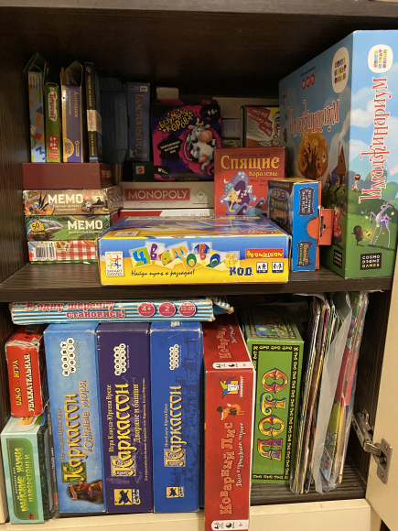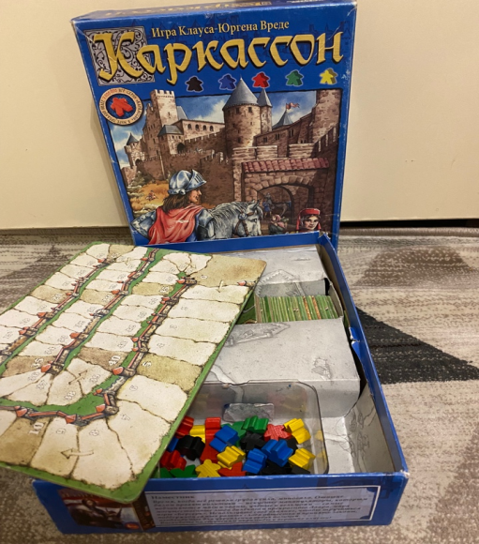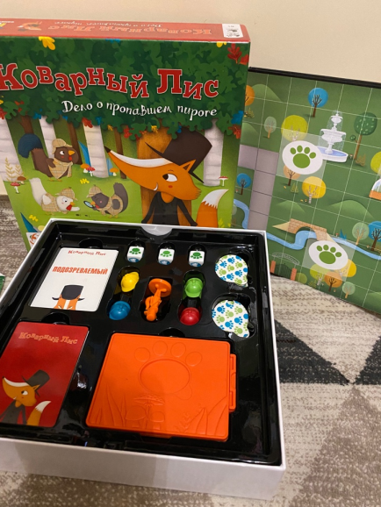
- Каркассон (и дополнения) Это настольная игра для детей от 5 лет. Задача игроков: строить города, крепости, прокладывать дороги и зарабатывать на этом очки. Можно даже играть не как соперники, а союзники: посоветоваться и вместе обсудить более выгодные ходы. Каждый раз ты строишь новые замки, дороги и города и игра никогда не надоедает.
- «Коварный лис»: дело о пропавшем пироге. Настольная игра для детей, но в нее можно весело играть свей семьей. Креативное развлекательное занятие для детей на развитие логики, образного мышления и умения вычленять главное. Интересная и увлекательная игра с простым сюжетом и развитой детективной линией обеспечит занимательный семейный досуг.
- «Спящие королевы» («Заклинатель драконов» - аналог) – это детская игра, развивающая память, стратегию и элементарные арифметические навыки. Игрокам предстоит будить спящих королев, воровать королев у соперников при помощи рыцарей, защищать королев от рыцарей драконами, усыплять чужих королев сонным зельем и защищать своих королев от него при помощи волшебной палочки, а также проверять удачу, разыгрывая карту шута. Быстрая, динамичная игра.
- Dobble ("Доббль") – весёлая и быстрая карточная игра на внимание и реакцию. Игра рекомендована для детей старше 4 лет, но в неё с удовольствием сыграют и взрослые. Малыши и родители могут сразиться в настольном бою, причем дети нередко одерживают победу.
- «Цветовой код» - это логическая игра-головоломка. Суть ее в том, чтобы выложить из цветных фигур различной формы пазл-задание. В «Цветовом коде» есть 4 уровня сложности: с первым справится даже малыш, а последний здорово озадачит даже взрослого участника!
- «Четыре в ряд» " - настольная игра для двух игроков, интересна и понятна детям с 6 лет. Игра похожа на известную игру "Крестики-нолики". Цель игры состоит в том, чтобы первым собрать четыре фишки своего цвета в ряд: по горизонтали, вертикали или диагонали. Игра развивает внимание, мелкую моторику, логику и стратегическое мышление. Самый веселый момент в этой игре наступает в конце, когда надо высыпать фишки из решетки. Они падают так, как будто это золотые монетки. Детям это очень нравится
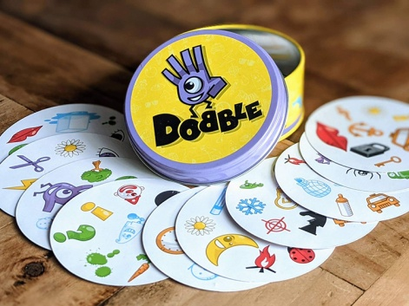 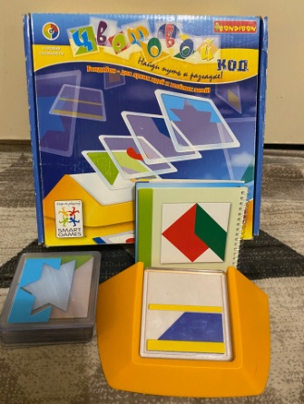 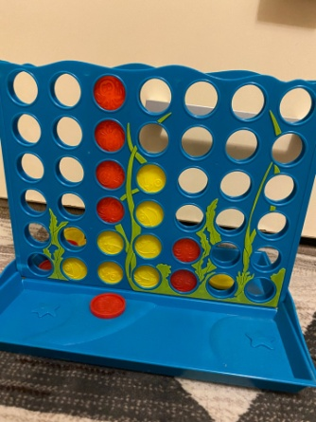
С детьми поменьше отлично «заходят» разнообразные ходилки-бродилки в соответствии с возрастом и интересами детей и «Лото». А если заламинировать карточки, то они прослужат вам ещё много-много лет. 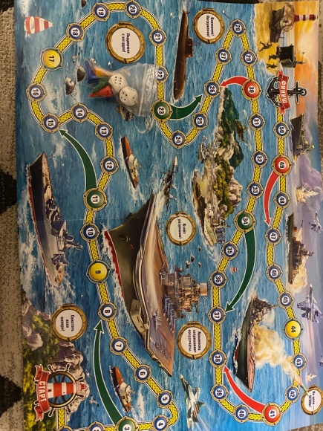
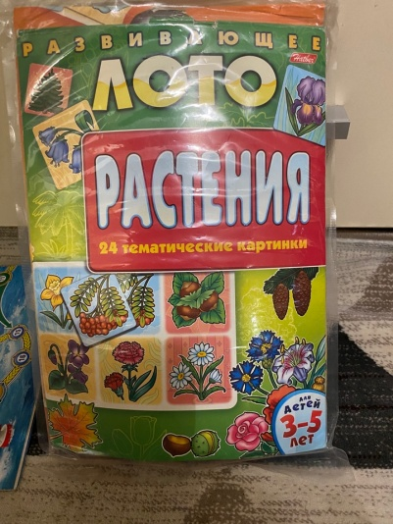
Вот это лишь немногая часть игр, которая позволит вам сблизиться с ребёнком, интересно провести досуг, обогатить речь ребёнка и развить его речь.
А если у вас ребенок слишком мал и вам не подходят вышеперечисленные занятия, то надеюсь, что у вас дома найдется крупа? Да, да обычная крупа — пшено, рис, гречка, манка. Для чего? Для выставки абстрактных картин. Для создания картин вам понадобятся кроме крупы, листы ватмана и клей ПВА. Застелите стол клеенкой и раздайте всем по листу ватмана, предварительно нанеся на него ровный слой клея. Возьмите немного крупы и аккуратно рассыпьте его на лист, затем, другой сорт крупы и т.д. Получится очень забавная картина. Конечно, можно заранее на листе нарисовать картинку, а потом аккуратно ее заполнить крупой. Все зависит от возраста вашего малыша. Это занятие очень полезно, так как оно развивает мелкую моторику. Вспомните Монтессори. Первая экспозиция выставки готова. Развесьте картины на стену.
На следующий день займитесь лепкой. Ребенок тянет пластилин в рот? Не переживайте. Приготовьте простое пельменное тесто и добавьте в него обычный пищевой краситель. Можно использовать в процессе лепки фасоль, красивые пуговицы, горох и т.д. Вылепленные фигурки аккуратно расставьте на столик под картинами. Вторая экспозиция готова. Фантазировать в этом плане можно бесконечно. Обязательно проведите презентацию выставки и наградите участников призами.
И помните, что необязательно изобретать велосипед и придумывать крутые варианты досуга. Иногда для совместного времяпровождения достаточно приготовить на ужин (обязательно вместе!) коронное семейное блюдо и посмотреть любимый всеми фильм или отправиться на прогулку по дорогим вам местам. Совместный отдых с детьми – это не только общая радость и веселье, это прочный мостик к взаимопониманию, дружбе и любви!
Учитель-логопед: Астафьева Светлана Александровна

